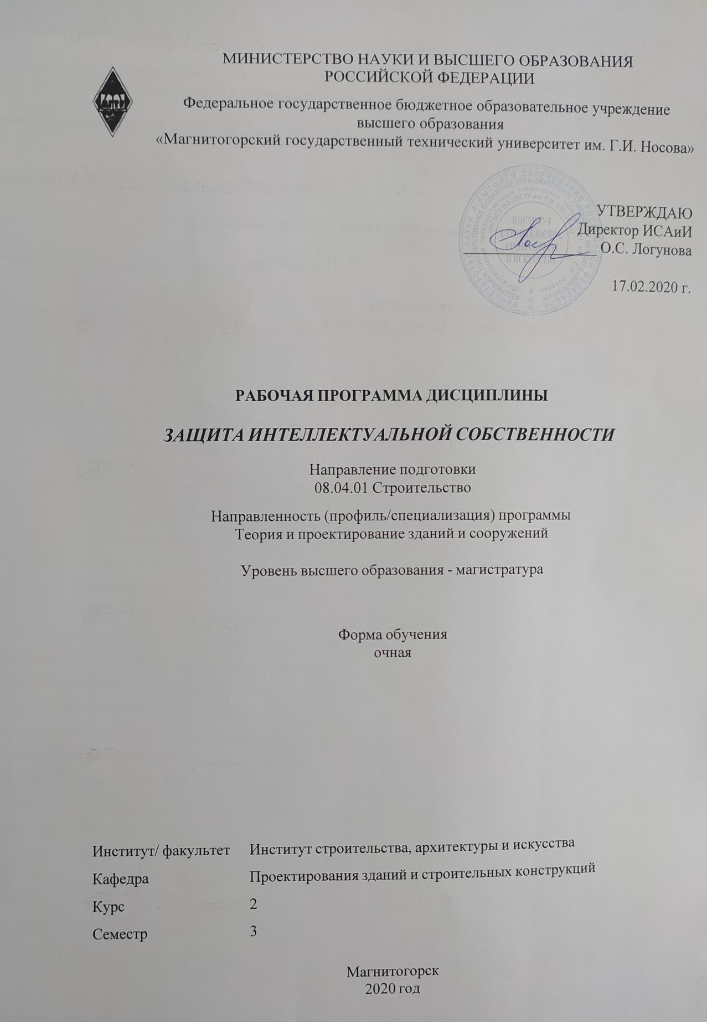

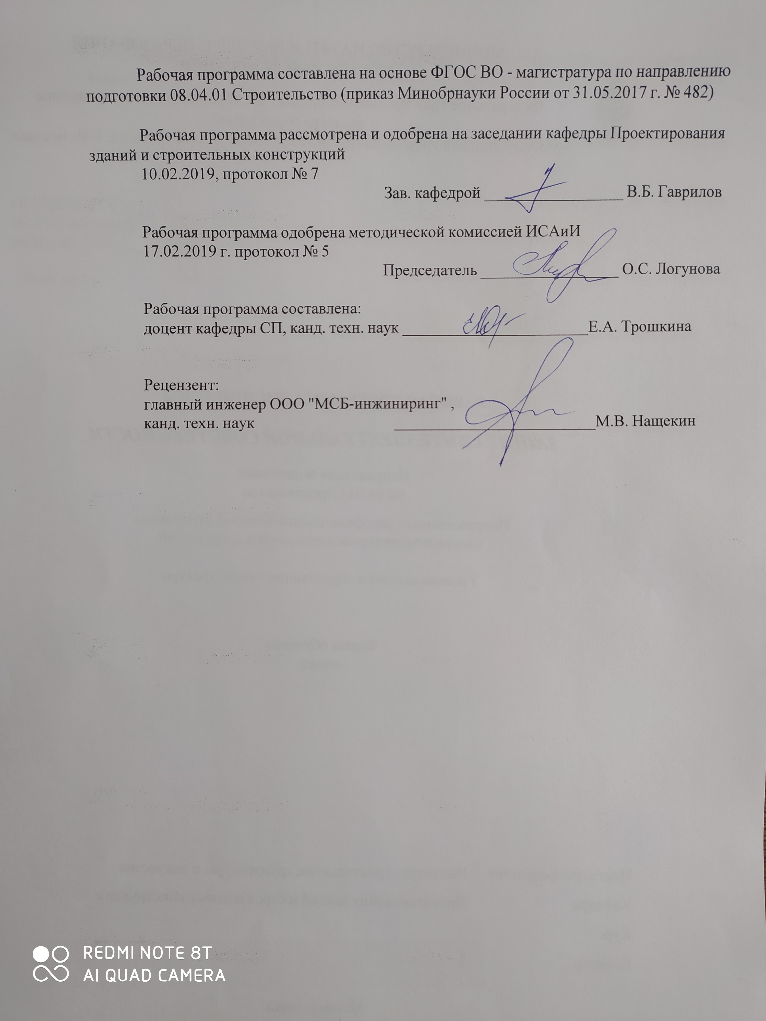

|  |  |
| --- | --- |
| **Лист** **актуализации** **рабочей** **программы** | |
|  |  |
|  | |
|  |  |
|  | |
|  |  |
| Рабочая программа пересмотрена, обсуждена и одобрена для реализации в 2021 - 2022 учебном году на заседании кафедры Проектирования зданий и строительных конструкций | |
|  |  |
|  | Протокол от __ __________ 20__ г. № __  Зав. кафедрой _________________ В.Б. Гаврилов |
|  |  |
|  | |
|  |  |
|  | |
|  |  |
| Рабочая программа пересмотрена, обсуждена и одобрена для реализации в 2022 - 2023 учебном году на заседании кафедры Проектирования зданий и строительных конструкций | |
|  |  |
|  | Протокол от __ __________ 20__ г. № __  Зав. кафедрой _________________ В.Б. Гаврилов |

|  |  |
| --- | --- |
| **1** **Цели** **освоения** **дисциплины** | |
| - формирование комплекса знаний о правовых основах охраны объектов интеллектуальной собственности;  - приобретение навыков практической работы по охране объектов интеллектуальной собственности. | |
|  |  |
| **2** **Место** **дисциплины**  **в** **структуре** **образовательной** **программы** | |
| Дисциплина Защита интеллектуальной собственности входит в обязательую часть учебного плана образовательной программы.  Для изучения дисциплины необходимы знания (умения, владения), сформированные в результате изучения дисциплин/ практик: | |
| Методология и методы научного исследования | |
| Информационные технологии в строительстве | |
| Методы решения научно-технических задач в строительстве | |
| Планирование эксперимента. Основы инженерного эксперимента | |
| Знания (умения, владения), полученные при изучении данной дисциплины будут необходимы для изучения дисциплин/практик: | |
| Подготовка к процедуре защиты и защита выпускной квалификационной работы | |
|  |  |
| **3** **Компетенции** **обучающегося,** **формируемые** **в** **результате** **освоения**  **дисциплины**  **и** **планируемые** **результаты** **обучения** | |
| В результате освоения дисциплины «Защита интеллектуальной собственности» обучающийся должен обладать следующими компетенциями: | |
|  |  |
| Код индикатора | Индикатор достижения компетенции |
| **УК-6 Способен определять и реализовывать приоритеты собственной деятельности и способы ее совершенствования на основе самооценки** | |
| УК-6.1 | Определяет образовательные потребности и способы совершенствования собственной (в том числе профессиональной) деятельности на основе самооценки |
| УК-6.2 | Выбирает и реализует с использованием инструментов непрерывного образования возможности развития профессиональных компетенций и социальных навыков |
| УК-6.3 | Выстраивает гибкую профессиональную траекторию с учетом накопленного опыта профессиональной деятельности, динамично изменяющихся требований рынка труда и стратегии личного развития |
| **ОПК-2 Способен анализировать, критически осмысливать и представлять информацию, осуществлять поиск научно-технической информации, приобретать новые знания, в том числе с помощью информационных технологий** | |
| ОПК-2.1 | Осуществляет сбор и проводит систематизацию научно-технической информации о рассматриваемом объекте, в т.ч. с использованием информационных технологий |
| ОПК-2.2 | Оценивает достоверность научно-технической информации о рассматриваемом объекте |
| ОПК-2.3 | Использует средства прикладного программного обеспечения для обоснования результатов решения задачи профессиональной деятельности |

|  |  |  |  |  |  |  |  |  |  |
| --- | --- | --- | --- | --- | --- | --- | --- | --- | --- |
|  | **4.** **Структура,** **объём** **и** **содержание** **дисциплины** | | | | | | | | |
| Общая трудоемкость дисциплины составляет 2 зачетных единиц 72 акад. часов, в том числе:  – контактная работа – 22,65 акад. часов:  – аудиторная – 22 акад. часов;  – внеаудиторная – 0,65 акад. часов  – самостоятельная работа – 49,35 акад. часов;  Форма аттестации - зачет | | | | | | | | | |
|  |  |  |  |  |  |  |  |  |  |
| Раздел/ тема  дисциплины | | Семестр | Аудиторная  контактная работа  (в акад. часах) | | | Самостоятельная работа студента | Вид самостоятельной  работы | Форма текущего контроля успеваемости и  промежуточной аттестации | Код компетенции |
| Лек. | лаб.  зан. | практ. зан. |
| 1. Раздел 1. Понятие интеллектуальной собственности | | |  | | | | | | |
| 1.1 Понятие интеллектуальной собственности. Содержание, методы, принципы защиты интеллектуальной собственности | | 3 | 1 |  |  | 4,45 | Самостоятельное изучение учебной литературы. Подготовка к контрольной работе | Отчет по самостоятельной работе. Проверка контрольной работы. |  |
| Итого по разделу | | | 1 |  |  | 4,45 |  |  |  |
| 2. Раздел 2. Патентные исследования | | |  | | | | | | |
| 2.1 Патентные исследования. Международная патентная классификации (МПК). Поиск патентной информации по электронным базам данных Роспатента, а также по зарубежным базам данных ведущих стран мира | | 3 | 1,5 |  | 2/2И | 6 | Самостоятельное изучение учебной литературы. Подготовка к практическим занятиям. | Отчет по самостоятельной работе. Проверка практической работы. |  |
| Итого по разделу | | | 1,5 |  | 2/2И | 6 |  |  |  |
| 3. Раздел 3. Изобретение | | |  | | | | | | |
| 3.1 Изобретение. Структура заявки на выдачу патента на изобретение; особенности описания изобретения в зависимости от вида объекта | | 3 | 1,5 |  | 2/1И | 5 | Самостоятельное изучение учебной литературы. Подготовка к практическим занятиям.  Подготовка к контрольной работе | Отчет по самостоятельной работе. Проверка практической работы. Проверка контрольной работы. |  |
| Итого по разделу | | | 1,5 |  | 2/1И | 5 |  |  |  |
| 4. Раздел 4. Полезная модель | | |  | | | | | | |
| 4.1 Полезная модель. Структура заявки на выдачу патента на полезную модель; особенности описания полезной модели. | | 3 | 1,5 |  | 2/1И | 5 | Самостоятельное изучение учебной литературы. Подготовка к практическим занятиям.  Подготовка к контрольной работе | Отчет по самостоятельной работе. Проверка практической работы. Проверка контрольной работы. |  |
| Итого по разделу | | | 1,5 |  | 2/1И | 5 |  |  |  |
| 5. Раздел 5. Промышленные образцы | | |  | | | | | | |
| 5.1 Промышленные образцы. Изучение структуры формулы на промышленный образец | | 3 | 1,5 |  | 1 | 5 | Самостоятельное изучение учебной литературы. Подготовка к практическим занятиям.  Подготовка к контрольной работе. | Отчет по самостоятельной работе. Проверка практической работы. Проверка контрольной работы. |  |
| Итого по разделу | | | 1,5 |  | 1 | 5 |  |  |  |
| 6. Раздел 6. Авторское право | | |  | | | | | | |
| 6.1 Объекты и субъекты авторского права. Защита авторских прав. Правовая охрана программ для ЭВМ и баз данных. | | 3 | 1 |  | 1 | 5 | Самостоятельное изучение учебной литературы. Подготовка к практическим занятиям.  Подготовка к контрольной работе. | Отчет по самостоятельной работе. Проверка контрольной работы |  |
| Итого по разделу | | | 1 |  | 1 | 5 |  |  |  |
| 7. Раздел 7. Товарные знаки, знаки обслуживания | | |  | | | | | | |
| 7.1 Товарные знаки, знаки обслуживания, наименования мест происхождения товаров: регистрация и правовая охрана.  Нетрадиционные объекты интеллектуальной собственности. | | 3 | 1 |  | 1 | 5 | Самостоятельное изучение учебной литературы. Подготовка к практическим занятиям | Отчет по самостоятельной работе. Проверка практической работы. |  |
| Итого по разделу | | | 1 |  | 1 | 5 |  |  |  |
| 8. Радел 8. Патентно-лицензионная деятельность | | |  | | | | | | |
| 8.1 Патентно-лицензионная деятельность. Лицензионные договоры: содержание, форма, виды. | | 3 | 1 |  | 1 | 5 | Самостоятельное изучение учебной литературы. Подготовка к контрольной работе. | Отчет по самостоятельной работе. Проверка контрольной работы. |  |
| Итого по разделу | | | 1 |  | 1 | 5 |  |  |  |
| 9. Раздел 9. Виды нарушений патентных, авторских и смежных прав | | |  | | | | | | |
| 9.1 Виды нарушений патентных, авторских и смежных прав. Защита от не-добросовестной конкуренции. Проверка объектов интеллектуальной собственности на патентную чистоту | | 3 | 1 |  | 1 | 8,9 | Самостоятельное изучение учебной литературы. Подготовка к контрольной работе | Отчет по самостоятельной работе. Проверка контрольной работы. |  |
| Итого по разделу | | | 1 |  | 1 | 8,9 |  |  |  |
| Итого за семестр | | | 11 |  | 11/4И | 49,35 |  | зачёт |  |
| Итого по дисциплине | | | 11 |  | 11/4И | 49,35 |  | зачет |  |

|  |
| --- |
| **5** **Образовательные** **технологии** |
|  |
| Реализация компетентностного подхода предусматривает использование в учебном процессе активных и интерактивных форм проведения занятий в сочетании с внеаудиторной работой с целью формирования и развития профессиональных навыков обучающихся.  При обучении студентов дисциплине «Защита интеллектуальной собственности» используются следующие образовательные технологии:  1. Традиционные образовательные технологии ориентируются на организацию образовательного процесса, предполагающую прямую трансляцию знаний от преподавателя к студенту (преимущественно на основе объяснительно-иллюстративных методов обучения).  Применяемые формы учебных занятий с использованием традиционных технологий:  Информационная лекция – последовательное изложение материала в дисциплинарной логике, осуществляемое преимущественно вербальными средствами (монолог преподавателя).  Семинар – беседа преподавателя и студентов, обсуждение заранее подготовленных сообщений по каждому вопросу плана занятия с единым для всех перечнем рекомендуемой обязательной и дополнительной литературы.  Практическое занятие, посвященное освоению конкретных умений и навыков по предложенному алгоритму.  2. Интерактивные технологии – организация образовательного процесса, которая предполагает активное и нелинейное взаимодействие всех участников, достижение на этой основе личностно значимого для них образовательного результата.  Применяемые формы учебных занятий с использованием интерактивных технологий:  Семинар-дискуссия – коллективное обсуждение какого-либо спорного вопроса, проблемы, выявление мнений в группе (межгрупповой диалог, дискуссия как спор-диалог).  3. Информационно-коммуникационные образовательные технологии – организация образовательного процесса, основанная на применении специализированных программных сред и технических средств работы с информацией.  Применяемые формы учебных занятий с использованием информационно-коммуникационных технологий:  Лекция-визуализация – изложение содержания сопровождается презентацией (демонстрацией учебных материалов, представленных в различных знаковых системах, в т.ч. иллюстративных, графических, аудио- и видеоматериалов). |
|  |
| **6** **Учебно-методическое** **обеспечение** **самостоятельной** **работы** **обучающихся** |
| Представлено в приложении 1. |
|  |
| **7** **Оценочные** **средства** **для** **проведения** **промежуточной** **аттестации** |
| Представлены в приложении 2. |
|  |
| **8** **Учебно-методическое** **и** **информационное** **обеспечение** **дисциплины** |
| **а)** **Основная** **литература:** |
| 1. Защита интеллектуальной собственности : учебник для бакалавров / под ред. проф. И. К. Ларионова, доц. М. А. Гуреевой, проф. В. В. Овчинникова. — 2-е изд., стер. — Москва : Издательско-торговая корпорация «Дашков и К°», 2020. — 256 с. - ISBN 978-5-394-03576-0. - Текст : электронный. - URL: <https://znanium.com/catalog/product/1091498> (дата обращения: 18.10.2020). – Режим |

|  |
| --- |
| доступа: по подписке.  2. Основы патентоведения : учеб. пособие / И.Н. Кравченко, В.М. Корнеев, А.В. Коломейченко [и др.] ; под ред. И.Н. Кравченко. — Москва : ИНФРА-М, 2019. — 252 с. + Доп. материалы [Электронный ресурс; Режим доступа: http://new.znanium.com]. — (Высшее образование: Магистратура). — www.dx.doi.org/10.12737/21945. - ISBN 978-5-16-012331-8. - Текст : электронный. - URL: <https://znanium.com/catalog/product/996024> (дата обращения: 18.10.2020). – Режим доступа: по подписке. |
|  |
| **б)** **Дополнительная** **литература:** |
| . Агамагомедова, С. А. Система административно-правовой защиты интеллектуальных прав : монография / С. А. Агамагомедова. - Москва : Инфра-М, 2014. - 270 с. - ISBN 978-5-16-102061-6. - Текст : электронный. - URL: <https://znanium.com/catalog/product/475361> (дата обращения: 18.10.2020). – Режим доступа: по подписке.  2. Коршунов, Н. М. Интеллектуальная собственность (Права на результаты интеллектуальной деятельности и средства индивидуализации) : учеб. пособие / под общ. ред. Н. М. Коршунова, Ю. С. Харитоновой. — 2-е изд., перераб. — Москва : Норма : ИНФРА-М, 2017. — 384 с. - ISBN 978-5-91768-601-1. - Текст : электронный. - URL: <https://znanium.com/catalog/product/906576> (дата обращения: 18.10.2020). – Режим доступа: по подписке.  3. Арзуманян, А. Б. Международные стандарты защиты интеллектуальной собственности : учебное пособие / А. Б. Арзуманян ; Южный федеральный университет. - Ростов-на-Дону ; Таганрог : Издательство Южного федерального университета, 2019. - 96 с. - ISBN 978-5-9275-32-16-2. - Текст : электронный. - URL: <https://znanium.com/catalog/product/1088155> (дата обращения: 18.10.2020). – Режим доступа: по подписке.  4. Литвиненко, А. М. Технологии разработки объектов интеллектуальной собственности : учебное пособие / А. М. Литвиненко, В. Л. Бурковский. — 3-е изд., стер. — Санкт-Петербург : Лань, 2018. — 184 с. — ISBN 978-5-8114-2513-6. — Текст : электронный // Лань : электронно-библиотечная система. — URL: <https://e.lanbook.com/book/105984> (дата обращения: 18.10.2020). — Режим доступа: для авториз. пользователей. |
|  |
| **в)** **Методические** **указания:** |
| 1. Астафьева, А.А. Изобретение [Текст]: методическая разработка / А.А. Астафьева. – Магнитогорск: ГОУ ВПО «МГТУ», 2009. – 26 с.  2. Астафьева, А.А. Полезная модель [Текст]: методическая разработка / А.А. Астафьева. – Магнитогорск: ГОУ ВПО «МГТУ», 2009. – 32 с.  3. Астафьева, А.А. Проведение патентных исследований при курсовом и дипломном проектировании [Текст]: методическая разработка / А.А. Астафьева. – Магнитогорск: ГОУ ВПО «МГТУ», 2007. – 33 с.  4. Астафьева, А.А. Промышленный образец [Текст]: методическая разработка / А.А. Астафьева. – Магнитогорск: ГОУ ВПО «МГТУ», 2009. – 28 с.  5. Астафьева, А.А. Товарные знаки, знаки обслуживания и наименование места происхождения товара [Текст]: методическая разработка / А.А. Астафьева. – Магнитогорск: ГОУ ВПО «МГТУ», 2010. – 31 с.  6. Астафьева, А.А. Программа для электронно-вычислительных машин как объект авторского права [Текст]: методическая разработка / А.А. Астафьева, Ю.В. Бужланова. – Магнитогорск: ГОУ ВПО «МГТУ», 2010. – 21 с. |
|  |
| **г)** **Программное** **обеспечение** **и** **Интернет-ресурсы:** |
|  |
|

|  |  |  |  |  |
| --- | --- | --- | --- | --- |
| **Программное** **обеспечение** | | | | |
|  | Наименование ПО | № договора | Срок действия лицензии |  |
|  | MS Windows 7 Professional(для классов) | Д-1227-18 от 08.10.2018 | 11.10.2021 |  |
|  | MS Office 2007 Professional | № 135 от 17.09.2007 | бессрочно |  |
|  | 7Zip | свободно распространяемое ПО | бессрочно |  |
|  | FAR Manager | свободно распространяемое ПО | бессрочно |  |
|  | Браузер Yandex | свободно распространяемое ПО | бессрочно |  |
|  | Браузер Mozilla Firefox | свободно распространяемое ПО | бессрочно |  |
|  |  |  |  |  |
| **Профессиональные** **базы** **данных** **и** **информационные** **справочные** **системы** | | | | |
|  | Название курса | | Ссылка |  |
|  | Электронная база периодических изданий East View Information Services, ООО «ИВИС» | | https://dlib.eastview.com/ |  |
|  |  |
|  | Национальная информационно-аналитическая система – Российский индекс научного цитирования (РИНЦ) | | URL: https://elibrary.ru/project_risc.asp |  |
|  | Поисковая система Академия Google (Google Scholar) | | URL: https://scholar.google.ru/ |  |
|  | Информационная система - Единое окно доступа к информационным ресурсам | | URL: http://window.edu.ru/ |  |
|  | Российская Государственная библиотека. Каталоги | | https://www.rsl.ru/ru/4readers/catalogues/ |  |
|  | Электронные ресурсы библиотеки МГТУ им. Г.И. Носова | | http://magtu.ru:8085/marcweb2/Default.asp |  |
|  | Международная реферативная и полнотекстовая справочная база данных научных изданий «Scopus» | | http://scopus.com |  |
|  | Международная наукометрическая реферативная и полнотекстовая база данных научных изданий «Web of science» | | http://webofscience.com |  |
| **9** **Материально-техническое** **обеспечение** **дисциплины** | | | | |
|  |  |  |  |  |
| Материально-техническое обеспечение дисциплины включает: | | | | |
| Учебные аудитории для проведения занятий лекционного типа. Оснащение: Мультимедийные средства хранения, передачи и представления информации.  Учебные аудитории для проведения практических занятий, групповых и индивидуальных консультаций, текущего контроля и промежуточной аттестации. Оснащение: мультимедийные средства хранения, передачи и представления информации, доска, мультимедийный проектор, экран  Помещения для самостоятельной работы обучающихся. Оснащение: читальные залы библиотеки, персональные компьютеры с пакетом MS Office, выходом в Интернет и с доступом в электронную информационно-образовательную среду университета  Помещения для хранения и профилактического обслуживания учебного оборудования. Оснащение: стеллажи для хранения учебно-наглядных пособий, учебно-методической документации, стеллажи | | | | |
|

**Приложение 1**

**Учебно-методическое обеспечение самостоятельной работы обучающихся**

По дисциплине «Защита интеллектуальной собственности» предусмотрена аудиторная и внеаудиторная самостоятельная работа обучающихся.

Аудиторная самостоятельная работа студентов предполагает:

1. Проведение патентного поиска на изобретение; изучение состава заявки на выдачу патента на изобретение, особенностей описания и формулы изобретения. Изучение требований к материалам заявки на изобретение. Составление учебной заявки на изобретение.
2. Проведение патентного поиска на полезную модель; изучение структуры заявки на выдачу патента на полезную модель, особенностей описания и формулы полезной модели; изучение требований к материалам заявки. Составление учебной заявки на полезную модель.
3. Проведение поиска на промышленный образец. Изучение структуры формулы на промышленный образец, состава заявочной документации и требований к ней. Составление учебной заявки на промышленный образец.
4. Проведение поиска на товарный знак или знак обслуживания. Изучение структуры формулы на товарный знак и знак обслуживания, состава заявочной документации и требований к ней. Составление учебной заявки на товарный знак и знак обслуживания.

Внеаудиторная самостоятельная работа студентов осуществляется в виде изучения литературы по соответствующему разделу с проработкой материала и подготовкой к аудиторной контрольной работе.

**Перечень вопросов для подготовки к аудиторной контрольной работе**

1. Дайте определение термину «интеллектуальная собственность».
2. Объекты интеллектуальной собственности.
3. Дайте определение термину «промышленная собственность».
4. Объекты промышленной собственности.
5. Дайте определение термину «авторское право».
6. Объекты авторского права.
7. Дайте определение термину «изобретение».
8. Дайте определение термину «полезная модель».
9. Дайте определение термину «промышленный образец».
10. Лица, признаваемые авторами изобретений, полезных моделей, промышленных образцов.
11. Лица, признаваемые патентообладателями.
12. Действия, не признаваемые нарушением исключительного права патентообладателя. Лица, признаваемые патентообладателями.
13. Дайте определение термину «лицензионный договор».
14. Дайте определение термину «исключительная лицензия».
15. Дайте определение термину «неисключительная лицензия».
16. Дайте определение термину «открытая лицензия».
17. Состав заявки на выдачу патента на изобретение, полезную модель, промышленный образец.
18. Виды нарушений патентных, авторских и смежных прав. Методы защиты объектов интеллектуальной собственности.

**Темы, выносимые на самостоятельную проработку:**

– основные показатели современного российского рынка интеллектуальной собственности;

– основные направления совершенствования рынка интеллектуальной собственности в Российской Федерации.

**Приложение 2**

**Оценочные средства для проведения промежуточной аттестации**

**а) Планируемые результаты обучения и оценочные средства для проведения промежуточной аттестации**

| Код индикатора | Индикатор достижения | Оценочные средства |
| --- | --- | --- |
| УК-6: Способен определять и реализовывать приоритеты собственной деятельности и способы ее совершенствования на основе самооценки | | |
| УК-6.1 | Определяет образовательные потребности и способы совершенствования собственной (в том числе профессиональной) деятельности на основе самооценки | **Теоретические вопросы к зачету:**   1. Объекты изобретений. Технические решения, не относящиеся к изобретениям и не признаваемые патентоспособными. 2. Право преждепользования. Право послепользования. 3. Состав и экспертиза заявки на изобретение, полезную модель. 4. Признаки, используемые для характеристики устройств, композиций, способов. 5. Требования и структура заявочной документации на регистрацию программ для ЭВМ и баз данных. 6. Способы защиты исключительных прав на результаты интеллектуальной деятельности.   Практические задания:  Патентно-информационный поиск в базе данных Федерального института промышленной собственности:   1. Определение индекса МПК. 2. Работа с реестрами и классификаторами.   Задания на решение задач из профессиональной области:   1. Провести патентный поиск по заданной теме в базе данных ФИПС с использованием информационно-поисковой системы в сети интернет. |
| УК-6.2 | Выбирает и реализует с использованием инструментов непрерывного образования возможности развития профессиональных компетенций и социальных навыков | **Теоретические вопросы к зачету:**   1. Исключительное право. Срок действия исключительных прав на различные объекты интеллектуальной собственности. 2. Действия, не признаваемые нарушением исключительного права. 3. Признаки, характеризующие наименования мест происхождения товаров. Основания для отказа в государственной регистрации. 4. Использование товарных знаков, знаков обслуживания, наименований мест происхождения товаров. 5. Состав и экспертиза заявки на промышленный образец. 6. Состав и экспертиза заявки на товарные знаки, знаки обслуживания. Проверка на тождество и сходство. Установление однородности товаров. 7. Состав и экспертиза заявки на наименование места происхождения товаров. Субъекты и срок действия исключительного права.   Практические задания:  Патентно-информационный поиск в базе данных Федерального института промышленной собственности:   1. Формулировка запроса и поиск информации в ИПС. 2. Поиск в БД по изобретениям, полезным моделям и промышленным образцам   Задания на решение задач из профессиональной области:   1. Составить учебную заявку на изобретение. |
| УК-6.3 | Выстраивает гибкую профессиональную траекторию с учетом накопленного опыта профессиональной деятельности, динамично изменяющихся требований рынка труда и стратегии личного развития | **Теоретические вопросы к зачету:**   1. Личные неимущественные права на объекты интеллектуальной собственности. Срок действия личных неимущественных прав. 2. Субъекты и срок действия исключительного права на товарные знаки, знаки обслуживания. Основания для отказа в государственной регистрации товарных знаков, знаков обслуживания. 3. Функции товарных знаков, знаков обслуживания, наименований мест происхождения товаров. Виды товарных знаков, знаков обслуживания. 4. Структура описания изобретения, полезной модели. Особенности написания осуществления изобретения, относящегося к устройству, композиции, способу. 5. Формула изобретения, полезной модели. Ее назначение и структура. Особенности формулы изобретения, относящегося к устройству, композиции, способу. 6. Решения, не признаваемые патентоспособными в качестве полезных моделей. 7. Решения, не признаваемые патентоспособными в качестве промышленных образцов.   Практические задания:  Патентно-информационный поиск в базе данных Федерального института промышленной собственности:   1. Поиск в БД по товарным знакам и знакам обслуживания 2. Поиск в БД по программам ЭВМ, базам данных, топологиям интегральных микросхем   Задания на решение задач из профессиональной области:   1. Составить учебную заявку на полезную модель. |
| ОПК-2 Способен анализировать, критически осмысливать и представлять информацию, осуществлять поиск научно-технической информации, приобретать новые знания, в том числе с помощью информационных технологий | | |
| ОПК-2.1 | Осуществляет сбор и проводит систематизацию научно-технической информации о рассматриваемом объекте, в т.ч. с использованием информационных технологий | **Теоретические вопросы к зачету:**   1. Дайте определение термину «интеллектуальная собственность». Объекты интеллектуальной собственности: объекты промышленной собственности, объекты авторского права. 2. Виды промышленных образцов. 3. Правовая охрана программ для ЭВМ и баз данных. 4. Дайте определение терминам «товарный знак», «знак обслуживания», «наименование места происхождения товаров». 5. Дайте определение термину «лицензионный договор». Виды лицензий. 6. Дайте определение термину «секретное изобретение». Объекты секретных изобретений. Степени секретности.   Практические задания:  Патентно-информационный поиск в базе данных Федерального института промышленной собственности:   1. Просмотр результатов поиска в ИПС.      1. Изучить состав заявки на выдачу патента на изобретение, особенности описания и формулы изобретения, требования к материалам заявки на изобретение.   Задания на решение задач из профессиональной области:   1. Составить учебную заявку на промышленный образец. |
| ОПК-2.2 | Оценивает достоверность научно-технической информации о рассматриваемом объекте | **Теоретические вопросы к зачету:**   1. Лица, признаваемые и не признаваемые авторами изобретений, полезных моделей, промышленных образцов. 2. Лица, признаваемые и не признаваемые патентообладателями. 3. Защита авторских прав. 4. Дайте определение термину «секрет производства (ноу-хау)». Срок действия и передача исключительного права. Служебный секрет производства. 5. Признаки, характеризующие наименования мест происхождения товаров. Основания для отказа в государственной регистрации. 6. Лицензионные договоры: содержание, форма, виды. Проверка объектов интеллектуальной собственности на патентную чистоту.   Практические задания:  Патентно-информационный поиск в базе данных Федерального института промышленной собственности:   1. Изучить структуру заявки на выдачу патента на полезную модель, особенности описания и формулы полезной модели, требования к материалам заявки. 2. Изучить структуру формулы на промышленный образец, состав заявочной документации и требования к ней.   Задания на решение задач из профессиональной области:   1. Составить учебную заявку на товарный знак и знак обслуживания. |
| ОПК-2.3 | Использует средства прикладного программного обеспечения для обоснования результатов решения задачи профессиональной деятельности | **Теоретические вопросы к зачету:**   1. Чем должно обладать изобретение, чтобы ему была предоставлена правовая охрана? 2. Чем должна обладать полезная модель, чтобы ей была предоставлена правовая охрана? Объекты, охраняемые в качестве полезной модели. 3. Чем должен обладать промышленный образец, чтобы получить правовую охрану? Объекты, охраняемые в качестве промышленных образцов. 4. Недопустимые элементы заявки на изобретение, полезную модель 5. Экспертиза заявки на секретные изобретения. Изменение степени секретности и рассекречивание. Передача исключительного права. 6. Виды нарушений патентных, авторских и смежных прав. Защита от недобросовестной конкуренции.   Практические задания:  Патентно-информационный поиск в базе данных Федерального института промышленной собственности:   1. Изучить структуру формулы на товарный знак и знак обслуживания, состав заявочной документации и требования к ней.      1. Подготовить отчет о патентных исследованиях.   Задания на решение задач из профессиональной области:   1. Подготовить отчет о патентных исследованиях. |

**б) Порядок проведения промежуточной аттестации, показатели и критерии оценивания**

Промежуточная аттестация по дисциплине «Защита интеллектуальной собственности» включает теоретические вопросы и практическое задание, позволяющие оценить уровень усвоения обучающимися знаний, степень сформированности умений и навыков, проводится в форме зачета.

В результате проведения зачета обучающемуся выставляется оценка «зачтено» или «не зачтено».

Оценку «**зачтено**» заслуживает студент, успешно выполнивший задания, предусмотренные программой дисциплины, знакомый с основной литературой, рекомендованной программой, продемонстрировавший умения и навыки в рамках формируемых компетенций на достаточном уровне освоения.

Оценка «**не зачтено**» выставляется студенту, обнаружившему пробелы в знаниях основного учебного материала, допустившему принципиальные ошибки в выполнении предусмотренных в программе заданий, не освоившему умения и навыки в рамках формируемых компетенций на достаточном уровне.